ФЕДЕРАЛЬНОЕ АГЕНТСТВО СВЯЗИ

ФЕДЕРАЛЬНОЕ ГОСУДАРСТВЕННОЕ БЮДЖЕТНОЕ ОБРАЗОВАТЕЛЬНОЕ УЧРЕЖДЕНИЕ ВЫСШЕГО ОБРАЗОВАНИЯ
«САНКТ-ПЕТЕРБУРГСКИЙ ГОСУДАРСТВЕННЫЙ УНИВЕРСИТЕТ ТЕЛЕКОММУНИКАЦИЙ ИМ. ПРОФ. М.А. БОНЧ-БРУЕВИЧА»
(СПбГУТ)
Кафедра безопасности информационных систем

ОТЧЕТ
по лабораторной работе №1 на тему:
«Настройка и тестирование TCP/IP в Linux»
по дисциплине «Базовые методы защиты компьютерной информации »

Исполнитель:
студент 3 курса, группы ИСТ-831
_________________/Расулов М.Г./
«___»________2020,
студент 3 курса, группы ИСТ-831
_________________/Куланов Н./
«___»________2020,
студент 3 курса, группы ИСТ-831
_________________/Пономарев Е.И./
«___»________2020

Проверил:
руководитель
____________/Чаунин М.П. /
«___»________2020

Санкт-Петербург
2020
1.Установка net-tools приведена на рисунке 1

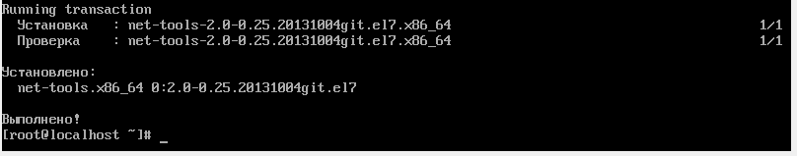
(рис.1)

2. Изменение локального узла на новое приведено на рисунке 2
(рис.2)
3. Конфигурация сетевых устройств приведена на рисунке 3
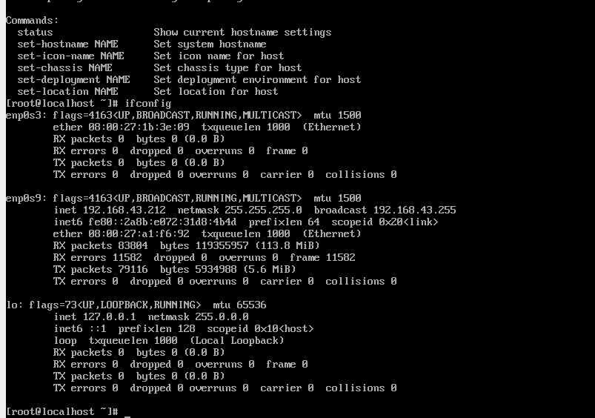
(рис.3)
Включение сетевого интерфейса приведено на рисунке 4
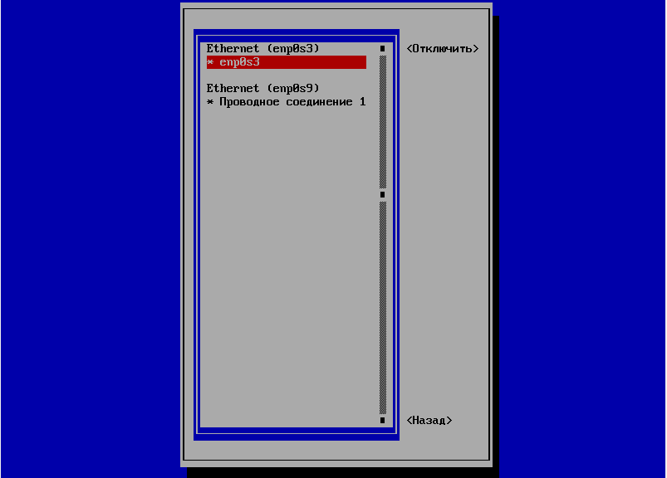
(рис.4)
Подтверждение установки нового ip-адреса приведено на рисунке 5
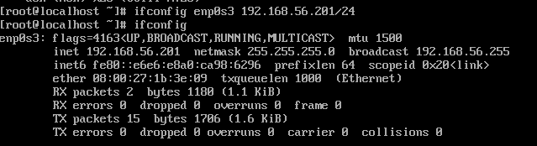
(рис.5)
4. Проверка работоспособности команды ping
Хост | Время отклика,мс
Www.microsoft.com | 42,4
Sut.ru | 33,0
Sourceforge.net | 220,0
Nnm.me | 29,3
Handbrake.fr | 72,3
Ftp.funet.fi | 50.1
Linux.org | 35,4

5.Выполнение команды traceroute на www.sut.ru с участием протоколов ICMP,UDP,TCP приведены на рисунках 6,7,8 соответственно.
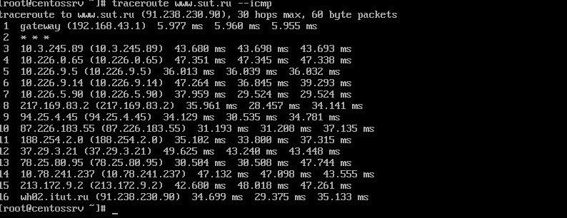
(рис.6)
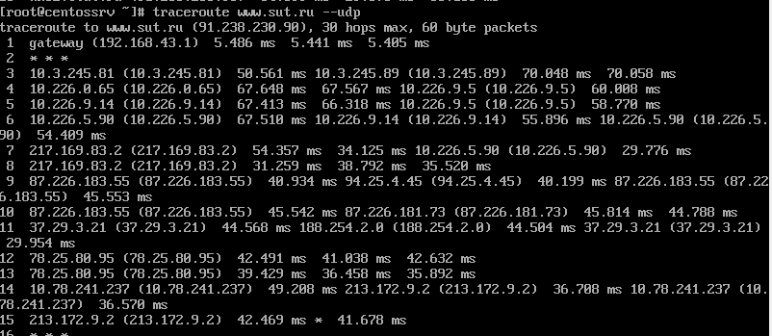
(рис.7)
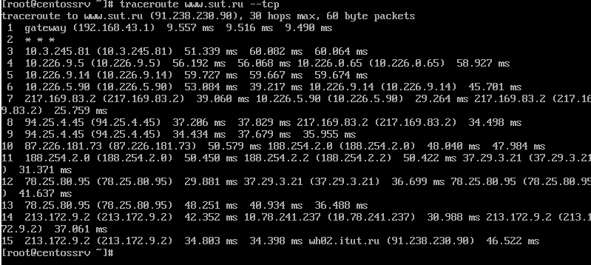
(рис.8)

Выполнение команды traceroute на www.python.org приведена на рисунке 9
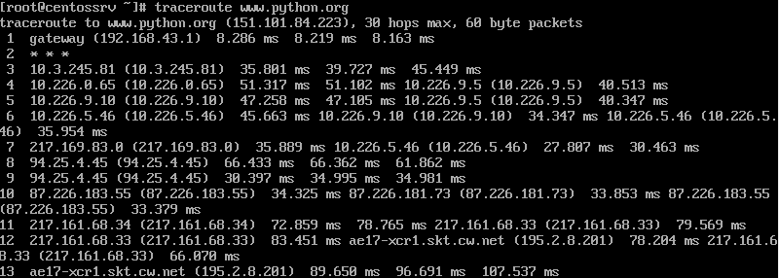
(рис.9)

Выполнение команды traceroute на www.spbu.ru приведена на рисунке 10
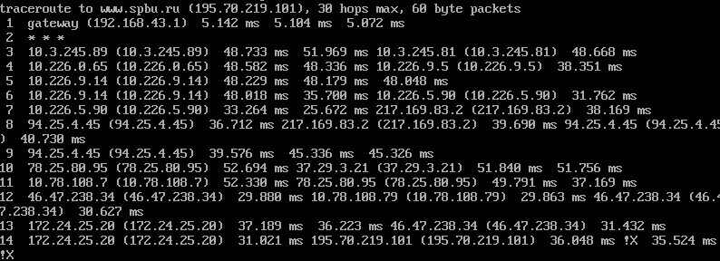
(рис.10)
Выполнение команды traceroute на www.oracle.com приведена на рисунке 11
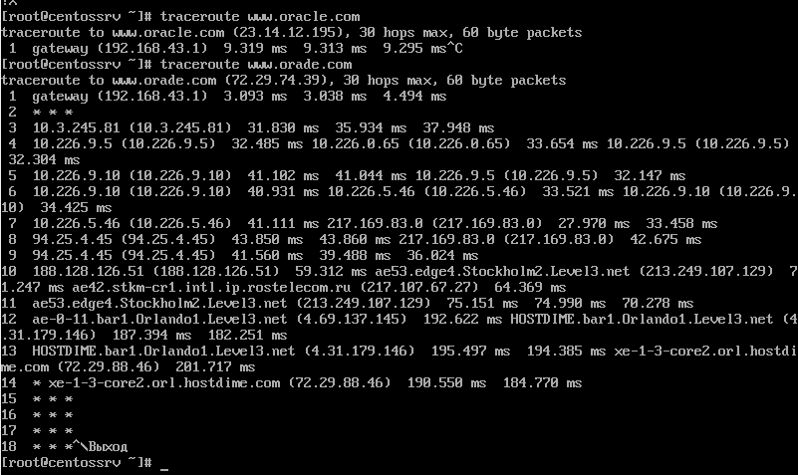
(рис.11)
Выполнение команды traceroute на www.365news.biz приведена на рисунке 12
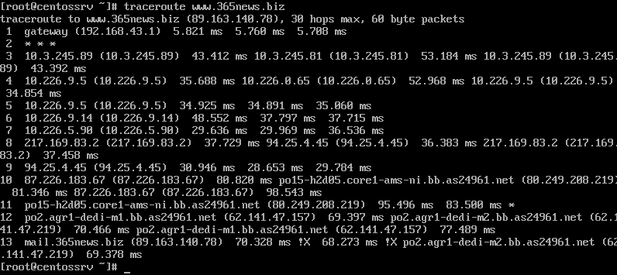
(рис.12)
6. Arp-таблица приведена на рисунке 13

(рис.13)
7. Таблица маршрутизации приведена на рисунке 14
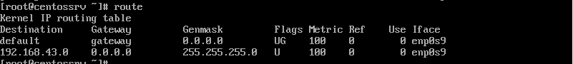
(рис.14)

8. Таблица ip-адресов, soa-записей и авторитетных серверов имен для заданных доменов.

хост | IP | NS | SOA
Web.mit.edu | 2.17.171.113 | Рисунок 15 | Рисунок 16
Www.harvard.edu | 23.185.0.1 | Рисунок 17 | Рисунок 18
Www.msu.ru | 188.44.50.103 | Рисунок 19 | Рисунок 19
Www.spbu.ru | 195.70.219.101 | Рисунок 20 | Рисунок 20

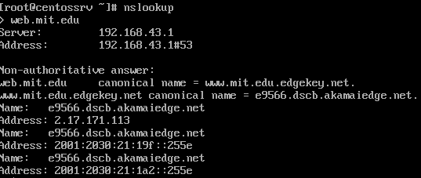
(рис.15)

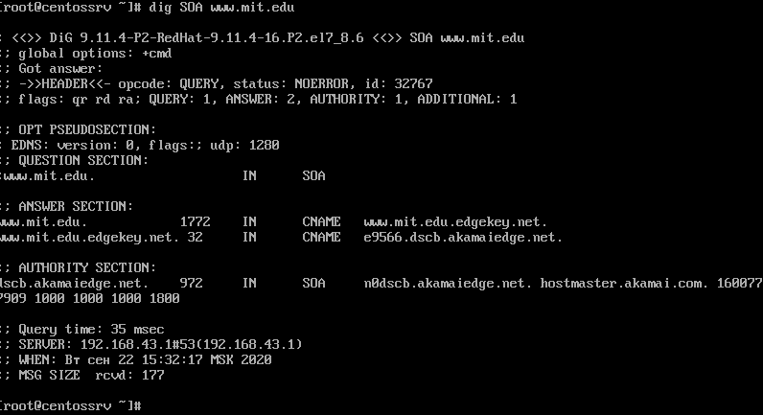
(рис.16)
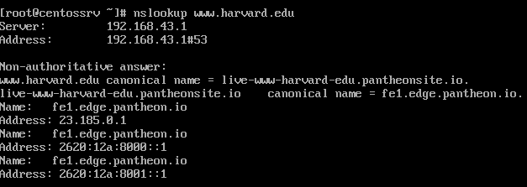
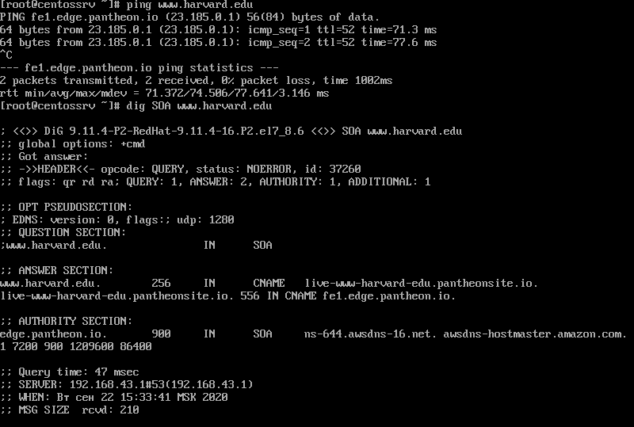
(рис.17)

(рис.18)
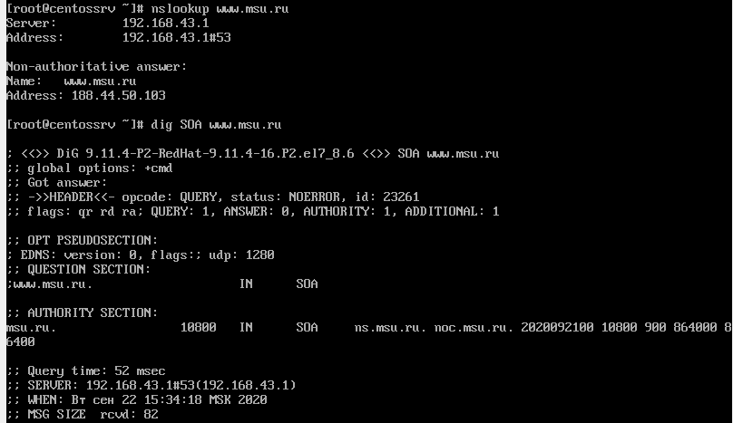
(рис.19)
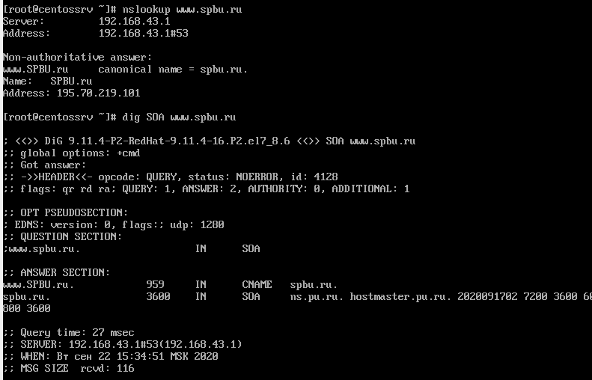
(рис.20)

9.
Команда из заданий выше | Ее устаревший аналог (ip)
route | ip r
Ifconfig | Ip link
Ifconfig 0.0.0.0/24 | sudo ip address add 0.0.0.0/24 dev eth0;
arp | Ip n

